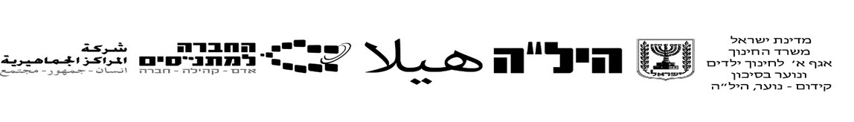
הנחיות ליצירת תלקיט שנת תשפ"ב
במקצוע חינוך תעבורתי

- שנת תשפ"ב ממשיכה עם הערכת הציון הפנימי של התלמידים באמצעות ביצוע משימות תלקיט שערכם 60% וביצוע בחינה ציונית שערכה 40%
אופציות למעקב תלקיט: (לנוחיות המורה המלמד והתלמיד)
1. שמירה פיזית של החומרים בתיקייה ביחידה.
2. שמירת תרגולים, משימות ומסמכים בשולחן העבודה בתיקייה אחת.
3. שמירת תרגולים, משימות ומסמכים על ענן גוגל בתיקייה אחת.
- אופן הערכה:
תחום דעת זה יוערך על ידי בחינה חיצונית = 40% וביצוע משימות חובה בתלקיט=60%
- הבחינה תכלול את נושאי החובה בתלקיט- הנושאים:
- תאונות דרכים הכרח המציאות
- עקרונות הבטיחות
- מהירות
- אלכוהול
- עייפות וחגורות בטיחות
- לחץ חברתי
40 נקודות
הבחינה הינה בחינה חיצונית, ולכן יש להזמין את הבחינה באמצעות מנהל/ת השכלה ומדור בחינות.
- מבנה התלקיט:
- יש לבצע את כלל משימות התלקיט המוגדרות תחת יחידת חובה :
תאונות דרכים הכרח המציאות, עקרונות הבטיחות, מהירות, אלכוהול, עייפות וחגורות בטיחות ולחץ חברתי= 6 יחידות חובה
- יש לבצע יחידת בחירה אחת לבחירת התלמיד= יחידת בחירה
60 נקודות

סך הכל התלקיט יכיל את כלל משימות החובה מתוך התלקיט. מומלץ מאוד להוסיף לתלקיט כל חלק מתהליך הלמידה שליווה אותם- דפי עבודה, דפי סיכום וכו'.
בהצלחה!!!

